El microplástico en la industria cosmética y sus efectos en el medioambiente
¿Qué es?
Las esferas de microplástico son un elemento usado en diversos productos cosméticos y de hogar tales como cremas exfoliantes, jabones de ducha, detergentes, y pastas dentales que son usados por su gran efectividad en la limpieza. Éstas esferas miden alrededor de 5 milímetros de diámetro o longitud, pudiendo incluso ser más pequeñas (150ml de producto puede contener entre 130.000 y 2,8 millones de microesferas de plástico).

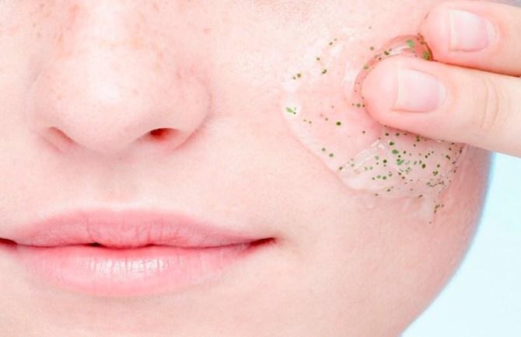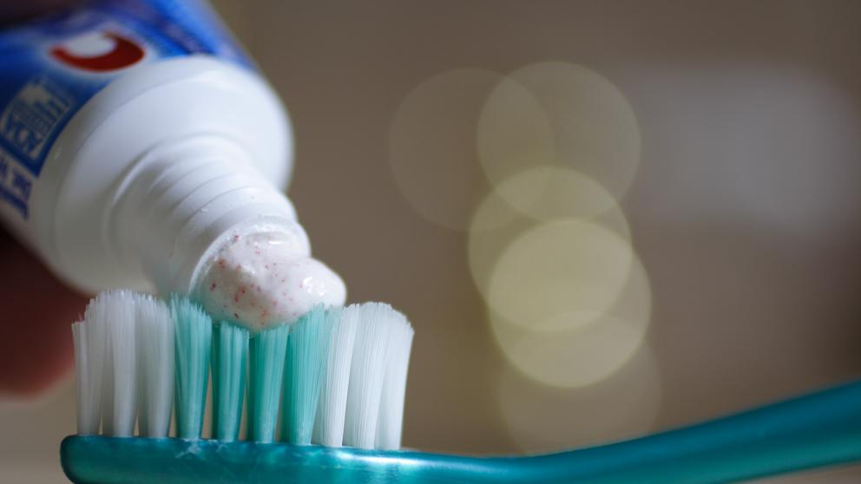

Impacto en el medio ambiente
Es sabido que el plástico es un elemento que causa un importante daño al planeta por el tiempo que demora en desaparecer de él, y por la enorme cantidad de agua y energía utilizada en su fabricación teniendo en cuenta que generalmente son productos de poco uso. Sin embargo, el microplástico puede llegar a ser aún más peligroso para el medio ambiente que el macroplástico, particularmente para el ecosistema marino.
¿Por qué? Las esferas de microplástico son tan diminutas que muchos sistemas de filtración y depuración de aguas no pueden eliminarlos o siquiera detectarlos. Así, al llegar al mar estos pueden ser consumidos por un número mayor de especies marinas como, por ejemplo, el fitoplancton, afectando toda la cadena alimenticia. Esto daña profundamente las especies marinas, y pueden contaminar incluso aquellos peces con los que posteriormente nos alimentaremos.

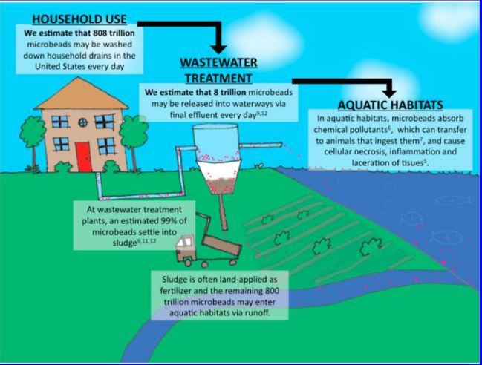

Según una compilación de estudios sobre el microplástico realizado por Greenpeace, hay al menos 170 especies de vertebrados e invertebrados que han ingerido los restos de éste material. Esto detectado en las primeras fases de desarrollo de investigaciones sobre los efectos del microplástico, dado que
Además, los microplásticos pueden absorber contaminantes tóxicos mediante la atracción de químicos que se adhieren al plástico, y posteriormente liberarlos. Sin mencionar que muchas veces pueden liberar los propios químicos tóxicos de los que pueden estar compuestas éstas microesferas.
Si bien aún no existen estudios concluyentes sobre cantidades y efectos del microplástico en los consumidores humanos, debido a lo reciente de las investigaciones, esto solo aumenta la incertidumbre sobre la toxicidad de dicho elemento para el cuerpo humano, puesto que las esferas de microplástico están compuestas de elementos de alta toxicidad como:

-Bisfenol A
-Ésteres de ftalato
-Nonilfenol
-Hidrocarburos aromáticos politcíclicos
-Polietileno, que aparece como Polyethylene (PE).
-Polietileno glycol, lo reconocerás por las siglas PEG- seguidas de un número, por ejemplo PEG-32.
-Polipropileno, en inglés Polypropylene (PP).
-Polimetacrilato de metilo (PMMA).
-Tereftalato de polietileno (PET).

Legislación
Las esferas de microplásticos en productos cosméticos tiene la ventaja comparativa de ser un producto efectivo para la limpieza y mucho más barato que las almendras o avellanas, por ejemplo, también usada en productos cosméticos con los mismos fines, y con igual o mejores resultados. Entonces el tema es la regulación.
Las campañas realizadas por organizaciones como Greanpeace han logrado que diversas compañías se comprometan en la reducción de microplástico en sus productos. Sin embargo, la recomendación es legislar para su total prohibición.
En EEUU y el Reino Unido, hay leyes para su prohibición que entraran en vigencia el 2017. Países como Taiwán, Australia y Canadá también están avanzando en legislación sobre microperlas. Si bien en la Unión Europea aún no se toman definiciones al respecto, ya se estudian procedimientos a seguir.
En la siguiente imagen se observa el ranking de las empresas cosméticas con mayor contenido de microplástico.
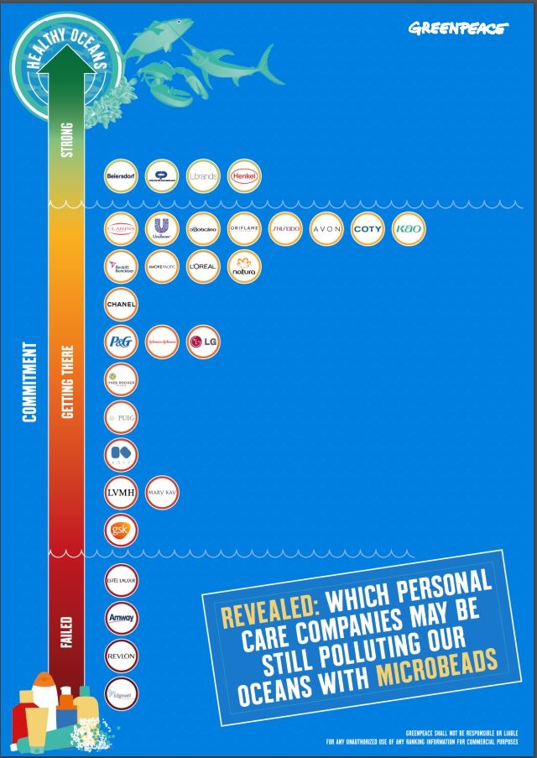

Bibliografía:
Plásticos en el pescado y mariscos, Departamento científico de Greeanpeace, 2016: http://www.greenpeace.org/espana/Global/espana/2016/report/plasticos/Plasticos_en_el_pescado_y_el_mariscoLR.pdf
Reporte Greeanpeace sobre plásticos en cosméticos, y promesas de reducción:
https://www.theguardian.com/environment/2016/jul/20/microbeads-report-reveals-loopholes-pledges-by-biggest-firms

